Словарная работа 2 класс.
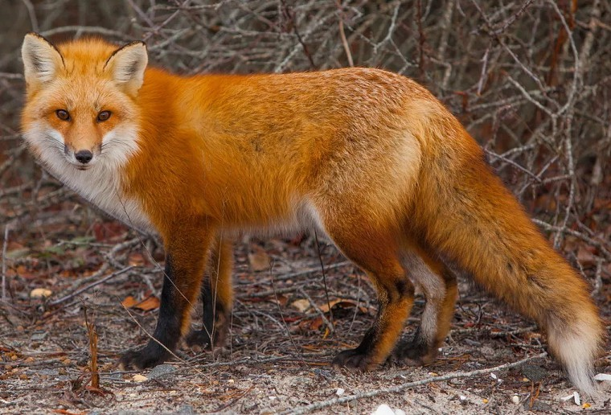
Лисица
Загадка про лису:
Кур ворует и цыплят.
Тащит маленьких зайчат.
И кому ж всю ночь не спится?
Рыжей, хитренькой…
Пословицы и поговорки про лису:
У лисы и во сне ушки на макушке.
Всякая лисица свой хвост хвалит.
Каждая лиса о своем хвосте заботится.
Каждая лиса о своем хвосте заботится.
Лиса живет хитростью, а заяц прыткостью.
Краткие сведения о лисе:
Лисица – одно из самых красивых хищных животных. У нее изящное удлиненное тело, стройные ноги, длинный пушистый хвост. Голова с заостренной мордой и большими стоячими ушами. Размером лиса с небольшую собаку Мех у лисы длинный и пушистый, по большей части окрашен в рыжий цвет. Брюхо чаще белого цвета, реже – черного. Чем севернее живет лисица, тем ярче ее окраска. В течение года лисы дважды линяют, меняя свой мех то на зимний – густой и длинный, то на летний – редкий и короткий. Она встречается в Европе и Азии, в Северной Америке и Северной Африке. Лисы живут в разных ландшафтах – в лесах и степях, в пустынях и тундре, в горах и на равнинной местности. Но все же предпочитают открытые пространства с перелесками и оврагами.
Лисы живут парами или семьями. Они обычно ведут оседлый образ жизни, занимают участок, на котором охотятся и устраивают себе жилище для ночлега и выведения потомства. Лисы роют в земле глубокие норы с узкими ходами и широкой гнездовой камерой. Свои норы они обычно устраивают на склонах оврагов или холмах, защищенных густой травой и кустарником. Часто к гнездовой камере ведет не один, а сразу два и даже более ходов. Это позволяет лисам в случае опасности убегать от преследователей.
Лиса – очень осторожный и смышленый зверь, она легко уходит от погони, искусно запутывая следы и прибегая ко всяким уловкам. У лисы хорошее обоняние и слух, благодаря которым она легко обнаруживает свою добычу. Лиса способна издавать звуки, напоминающие тявкающий лай собаки.
Лисицы – это хищники, поэтому их основной рацион состоит из животной пищи. Лисы охотятся как на мелких животных (полевок, мышей, хомяков), так и на более крупных (зайцев и детенышей косуль). При случае, лиса не откажется поймать и птицу или птенца, может охотно полакомится яйцами из гнезда, найденного в траве. Лисица может питаться падалью. Чаще всего добычей лисиц становятся полевки – мелкие мышеобразные грызуны. Обычно они и составляют основное меню лисиц, особенно зимой, когда пищи мало, и ее очень трудно добыть. Зимой у лисицы сформировался свой способ охоты на мелких грызунов, который называется мышкование. В теплое время года лисицы дополняют свой рацион растительной пищей – ягодами, травами, плодами.
Обычно лисы выводят потомство один раз в год. Детеныши рождаются слепыми и глухими, но в возрасте двух недель они начинают и видеть, и слышать, к этому же времени у них прорезываются зубки.
Лисица кормит детенышей молоком. Постепенно лисят приучают и к обычной взрослой пище. Для этого лисам приходится много охотиться, чтобы принести добычу домой. Если с отцом-лисом что-нибудь случается, и он погибает, то его заботы берет на себя какой-то другой лис, у которого нет потомства. Он заботится и о самке, и о лисятах. Когда лисята подрастают, родители берут их с собой на охоту и учат добывать пищу. К осени лисята становятся самостоятельными и уходят из родительской норы.

